

Describing Your Surroundings

At the end of this lesson you will be able to describe your surroundings, including colors and quantities up to 20. In order to achieve this objective you will:

Describe One’s Surroundings

- Describe sizes, styles, and colors
- Describe a place or location
- Describe a building structure
- Name pieces of furniture

Identify Colors of Objects

- Name the colors of different objects
- Ask/answer simple questions about objects

Express Quantities up to 20

- Count from 0 to 20
- Number objects in the classroom
- Count currency
- Tell your SSN
- Tell your license plate number

Scenario

After dinner at your German counterpart’s home, you sit in his living room and have coffee.

CW3 Farmer: Ihr Wohnzimmer ist sehr schön.
Herr Schliemann: Danke. Meine Frau dekoriert unser Haus.
CW3 Farmer: Das Zimmer hat zwei Sessel und ein Sofa. Das Sofa ist blau und weiß! Mein Sofa in Ft. Bragg ist auch blau und weiß.
Herr Schliemann: Ha! Der Wohnzimmertisch ist rund und braun.
CW3 Farmer: Unser Tisch ist rechteckig. Sie haben aber viele Bücher!
Herr Schliemann: Ja, wir brauchen fünf Bücherregale.
CW3 Farmer: Der Balkon hat viele Blumen. Sie sind rot und gelb.
Herr Schliemann: Wir sitzen gerne am Abend auf dem Balkon.

DAS HAUS (The House)
Der Kamin
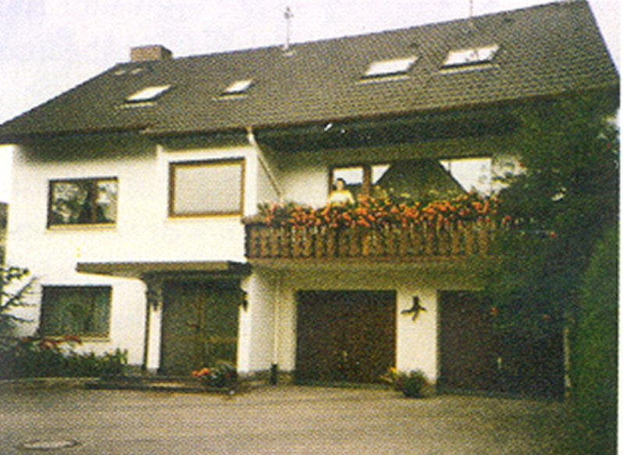

Das Dach
Die Haustüre
Der Fensterladen
Das Fenster
Der Balkon

Grundriß (Floor Plan)

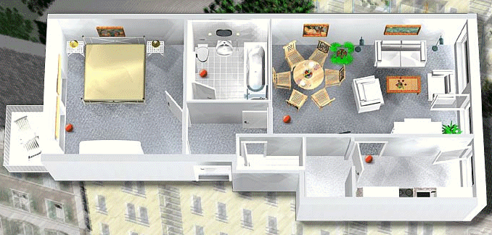
Das Schlafzimmer
Das Badezimmer
Das Esszimmer
Das Wohnzimmer
Die Küche
Der Gang

Das Esszimmer (The Dining Room)
Der Tisch
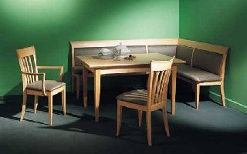
Der Stuhl
Die Eckbank
Die Wand
Der Boden

Das Wohnzimmer (The Living Room)

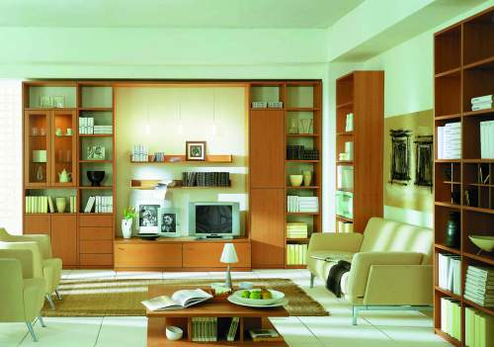
Das Sofa
Das Bücherregal
Die Decke
Der Fernseher
Der Sessel
Der Wohnzimmertisch

Das Schlafzimmer (The Bedroom)

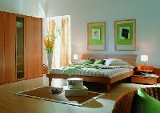
Der Schrank
Der Teppich
Das Bild
Das Bett
Der Nachttisch
Die Lampe
Das Klassenzimmer (The Classroom)
Die Uhr
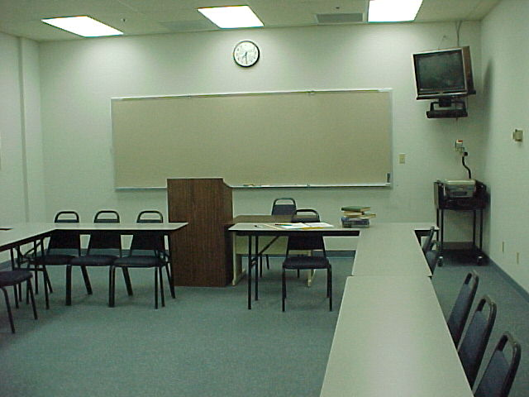
Die Tafel
Das Pult
Der Tisch
Der Stuhl
Der Projektor
Der Fernseher

Nummern und Farben (Numbers and Colors)

0
1
2
3
4
5

null eins zwei drei vier fünf
weiß schwarz rot blau grün gelb

8
9
6
7
10
11

sechs sieben acht neun zehn elf
grau lila braun orange rosa
15
17
13
14
12
16

zwölf dreizehn vierzehn fünfzehn sechzehn siebzehn
20
19
18

achtzehn neunzehn zwanzig

Formen (Shapes)

rund oval viereckig rechteckig dreieckig

1. Describe One’s Surroundings

Exercise 1

Study the floor plan below and name the different rooms. List a number of items that can be found in each room.

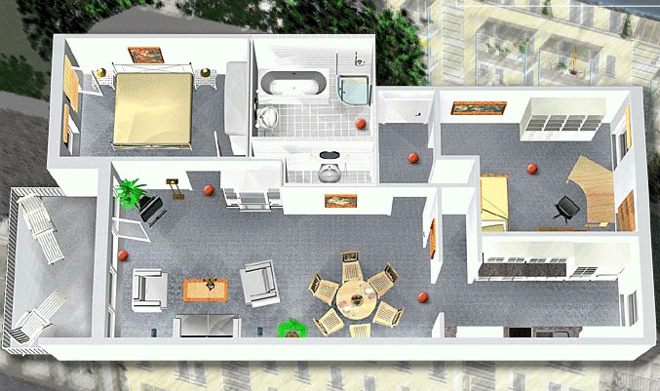

Exercise 2 (Pair Exercise)

You have invited your German counterpart over to your house. Besides giving him a map, you also want to describe your house to him so it will be easier for him to find it. Choose one of the pictures below and describe it to your partner, then switch roles. Make sure to mention all the colors, numbers of windows and floors, etc.
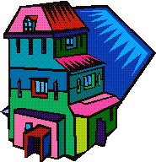
Exercise 3 (Pair Exercise)

Think of a certain place and describe it to your partner as accurately as possible. While you are describing the location, your partner will draw a sketch of the place and show it to you in the end. Compare the image in your mind with the sketch. Reverse roles.

2. Identify Colors of Objects

Exercise 4

Look at the picture below and indicate the color the item may be.

1. Welche Farbe hat die Tischdecke?
_______________________________________________
2. Welche Farbe hat die Lampe?
_______________________________________________
3. Wie viele Bücher liegen auf dem Tisch?
_______________________________________________
4. Welche Farben haben die Bücher?
_______________________________________________
5. Wie viele Stühle sind auf dem Bild?
_______________________________________________
6. Welche Farbe hat das Hemd des Jungen?
_______________________________________________

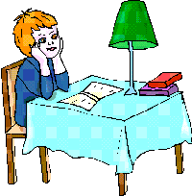
Answer Key:
1. Die Tischdecke ist blau.
2. Die Lampe ist grün.
3. Auf dem Tisch liegen drei Bücher.
4. Die Bücher sind rot und lila.
5. Auf dem Bild ist ein Stuhl.
6. Das Hemd des Jungen ist blau.

Tip of the Day
In Germany apartments are not described as two- or three-bedroom apartments, but rather as two- or three-room apartments. Therefore the living room and the dining room are also counted when counting the number of rooms.

3. Express Quantities up to 20

Exercise 5 (Group Exercise)

The students take turns choosing something in the classroom that can be counted and announce the number of objects they have counted to the rest of the class.

Beispiel: Im Klassenzimmer sind zehn Stühle.

Exercise 6 (Pair Exercise)

Ask each other questions about your living room at home. Follow the example below.

Beispiel:

A: Hast du in deinem Wohnzimmer einen Stuhl?
B: Ja, ich habe in meinem Wohnzimmer einen Stuhl.
A: Wie viele Stühle hast du?
B: Ich habe zwei Stühle.
A: Welche Farbe sind die Stühle?
B: Die Stühle sind braun.

Exercise 7

Your instructor will read eight numbers. Write down the correct digits and then spell out the numbers in German.

1. ________________________ 5. ________________________
2. ________________________ 6. ________________________
3. ________________________ 7. ________________________
4. ________________________ 8. ________________________
Reading & Answer Key:
1. siebzehn 5. fünfzehn
2. neun 6. sieben
3. zwölf 7. zwanzig
4. drei 8. null
Tip of the Day
In certain parts of Germany the number zwei is often pronounced zwo in order to avoid confusion with the word drei.

Exercise 8 (Group Exercise)

Your instructor will hand out flashcards with different dollar amounts. Each student receives a different amount and announces the amount he/she has to the class. In German (words), write down the amounts the other students announce.

Flashcard Key:
1. $13.05 5. $11.15 9. $17.09
2. $7.20 6. $1.19 10.$9.18
3. $19.03 7. $15.10 11.$12.19
4. $5.16 8. $2.06 12.$6.08

Exercise 9 (Pair Exercise)

Imagine that you are at a German library trying to get a library card. Your partner pretends to be the librarian, asking you number-related questions in order to fill out the library card form. Use the number-related words below as a guideline and present your dialogue to the class.

Beispiel: Wie ist Ihre Hausnummer? → Meine Hausnummer ist 5 – 4

- Age
- House/apartment number
- Social Security Number
- Number of children
- License plate number
- Telephone number
- Driver’s license number

Note to the Instructor:
Have the students name every digit over 20 individually. For example, 54 should be announced: fünf, vier.
Exercise 10 (Pair Exercise)

Take turns asking and responding to questions concerning the number, shape and color of the objects in the pictures.

Beispiel:
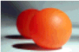
A: Welche Farbe hat der Ball? B: Der Ball ist rot.
Wie viele Bälle sind es? Es sind zwei Bälle.
Welche Form hat der Ball? Der Ball ist rund.

1. Apfel-Äpfel



2. Buch-Bücher



3. Tasche-Taschen



4. Stuhl-Stühle

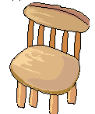

Personal Pronouns and their Corresponding Possessive Adjectives

Possessive adjectives demonstrate ownership. In German, a pronoun’s ending depends on the gender and the grammatical number of the noun with which it is connected. For now we will only concentrate on the simple form – the nominative form.

Personal Pronouns | Possessive Adjectives – Singular Noun |  |  | Plural Noun
SINGULAR | masculine | feminine | neuter |  | English
ich | mein | mein-e | mein | mein-e | my
du | dein | dein-e | dein | dein-e | your
Sie (formal) | Ihr | Ihr-e | Ihr | Ihr-e | your
er | sein | sein-e | sein | sein-e | his
sie | ihr | ihr-e | ihr | ihr-e | her
es | sein | sein-e | sein | sein-e | its
PLURAL
wir | unser | unser-e | unser | unser-e | our
ihr | euer | eur-e | euer | eur-e | your
Sie (formal) | Ihr | Ihr-e | Ihr | Ihr-e | your
sie | ihr | ihr-e | ihr | ihr-e | their

Prepositions

Below is a list of some of the most common German prepositions.

Präpositionen - Prepositions
Deutsch | English
an | at, on, to
auf | at, on, to
hinter | behind
in | in, into
neben | beside, next to
über | about, above, across, over
unter | under, among
vor | in front of, before, ago
zwischen | between

Additional Interrogatives

welcher | which
wieviel | how much
wohin | where to
The Formation of Plural Nouns

Although German plural nouns can be rather unpredictable and many of them simply have to be memorized, there are some rules that might help you form the plural:

- Feminine nouns usually add –en or –n to the singular form.
Beispiel: eine Tasche → zwei Taschen
eine Tür → zwei Türen

- Feminine nouns that end in –in usually add –nen.
Beispiel: eine Freundin → zwei Freundinnen

- Masculine and neuter nouns usually add –e or –er. In addition, many masculine plural nouns add an Umlaut as well, but neuter plural nouns don’t. Plurals that end in –er add an Umlaut when the stern vowel is a, o, u or au.
Beispiel: masculine: ein Mann → zwei Männer
ein Korb → zwei Körbe
neuter: ein Kind → zwei Kinder

- Masculine and neuter singular nouns that end in –er or –en add an Umlaut OR change nothing at all. Most nouns with a stern vowel of a, o, u or au add an Umlaut.
Beispiel: masculine: ein Bruder zwei Brüder
neuter: ein Ruder zwei Ruder

- Nouns that end in a vowel other than an unstressed –e and nouns of foreign origin often add –s.
Beispiel: ein Bonbon zwei Bonbons

Exercise 1 (Group Exercise)

Take turns pointing at various items in the room that belong either to you or to someone else in the classroom and identify to whom the object belongs to. Use the correct possessive adjective.

Beispiele: Das ist mein Buch.
This is my book.

Das ist seine Jacke.
This is his jacket.

Exercise 2

Look at the following pictures and finish the sentences below by adding the correct prepositions.

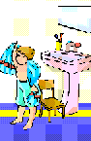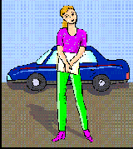

1. Der Stuhl ist _______ dem Jungen. 2. Das Mädchen steht _____ dem Auto.

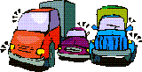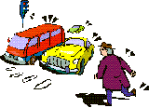

3. Das Auto ist _________ den 4. Das gelbe Auto steht ______
zwei Lastwägen. dem roten Bus.

Answer Key:
1. Der Stuhl ist hinter dem Jungen. 3. Das Auto ist zwischen den zwei Lastwägen
2. Das Mädchen steht vor dem Auto. 4. Das gelbe Auto steht neben dem roten Bus.

Exercise 3

Find the correct plural form for each of the words below.

1. ein Boden zwei _________________________
2. ein Fenster drei __________________________
3. ein Bild vier __________________________
4. eine Straße fünf __________________________
5. eine Uhr sechs _________________________
6. ein Stuhl sieben ________________________

Answer Key:
1. Böden 2. Fenster 3. Bilder 4. Straßen 5. Uhren 6. Stühle

acht | eight
achtzehn | eighteen
Badezimmer, das die Badezimmer | bathroom
Balkon, der die Balkone | balcony
Bett, das die Betten | bed
Bild, das die Bilder | picture
blau | blue
Boden, der die Böden | floor
braun | brown
Dach, das die Dächer | roof
Decke, die die Decken | ceiling
drei | three
dreizehn | thirteen
Eckbank , die die Eckbänke | corner bench
eins | one
elf | eleven
Esszimmer, das die Esszimmer | dining room
Farbe, die die Farben | color
Fenster, das die Fenster | window
Fernseher, der die Fernseher | television
fünf | five
fünfzehn | fifteen
Gang, der die Gänge | hallway
gelb | yellow
grau | grey
groß | big
grün | green
Hausnummer, die die Hausnummern | house/apartment number
hoch | high
Kamin, der die Kamine | chimney, fireplace
Klassenzimmer, das die Klassenzimmer | classroom
klein | small
Küche, die die Küchen | kitchen
kurz | short
lila | purple
neun | nine
neunzehn | nineteen
null | zero
Nummernschild, das die Nummernschilder | license plate
orange | orange
oval | oval
rechteckig | rectangular
Regal, das die Regale | shelf
rosa | pink
rund | round
Schlafzimmer, das die Schlafzimmer | bedroom
Schrank, der die Schränke | closet
schwarz | black
sechs | six
sechzehn | sixteen
sieben | seven
siebzehn | seventeen
Sofa, das die Sofas | couch
Sozialversicherungsnummer, die (-n) | Social Security Number
Straße, die die Straßen | street
Stuhl, der die Stühle | chair
Tafel, die die Tafeln | black/whiteboard
Teppich, der die Teppiche | carpet, rug
Tisch, der die Tische | table
Tür, die die Türen | door
vier | four
viereckig | square
vierzehn | fourteen
Wand, die die Wände | wall
weiß | white
Wohnzimmer, das die Wohnzimmer | living room
zehn | ten
Zimmer, das die Zimmer | room
zwanzig | twenty
zwei | two
zwölf | twelve

Supplemental Vocabulary

Bank, die die Bänke | bench
Baum, der die Bäume | tree
Blumenstand, der die Blumenstände | flower stand
Buch, das die Bücher | book
Fensterladen, der die Fensterläden | shutter
Führerschein, der die Führerscheine | driver´s license
Grundriss, der die Grundrisse | floor plan
hängen | to hang
Hemd, das die Hemden | shirt
Hose, die die Hosen | pants
Jacke, die die Jacken | jacket
Junge, der die Jungen | boy
liegen | to lie
Mädchen, das die Mädchen | girl
Schild, das die Schilder | sign
Sessel, der die Sessel | armchair
sitzen | sit, to
Telefonnummer, die (-n) | telephone number
Tischdecke, die die Tischdecke | tablecloth
tragen | to carry, to wear

Housing in Germany
German housing is mostly masonry; however, in recent years wooden houses have gained popularity, since they tend to be more cost efficient. Another reason for the rising popularity of wood construction lies in Germany’s past. Since the Middle Ages, Germany has been famous for its magnificent half-timbered houses, which can be found all over the country. Currently there are approximately 2,000,000 half-timbered houses in Germany, of which an estimated 80% do not show their woodwork on the outside, since additional siding has been added.

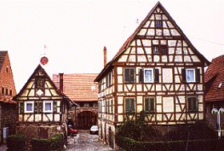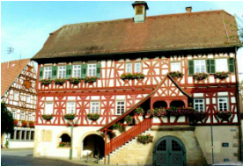

Because of the high cost of land, a large number of Germans, especially young people don’t own their houses (das Einfamilienhaus) or apartments, but live in rented apartments (die Wohnung). Germans who are fortunate enough to own their own homes usually live in row houses (das Reihenhaus) or in condominiums (die Eigentumswohnung). Duplexes (das Zweifamilienhaus or Mehrfamilienhaus) are made up of two or more apartments next to each other or on top of each other (mehrstöckiges Haus).

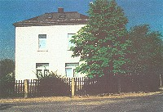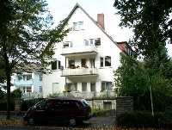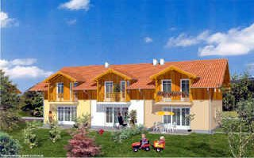
Zweifamilienhaus (mehrstöckig) Mehrfamilienhaus Reihenhaus

1. Describe One’s Surroundings

Activity 1 (Pair Activity)

You are leaving your current duty station and would like to rent out your house/apartment (fully furnished) to a friend. You have not had the time to show the house/apartment to your friend so you will have to describe it to him/her in as much detail as possible. Describe the inside and the outside, including colors, amounts and sizes of items, positions of certain furniture pieces, etc.

Activity 2

Imagine you could have your dream vacation home built. In a short paragraph, describe the location of the dream home and what the exterior and the interior would look like. Share your description with the class.

Activity 3

Your instructor will read descriptions of three rooms. Listen to the descriptions, identify and then write down the correct room.

1. ______________________________________
2. ______________________________________
3. ______________________________________

Reading Key:
1. Im Zimmer sind ein Tisch und vier Stühle. Auf dem Tisch steht Essen. An der Wand hängt ein Bild. Unter dem Tisch ist ein Teppich.
2. Im Zimmer steht ein Bett und zwei Nachttische. An der Wand steht ein Schrank. Vor dem Bett ist ein Teppich.
3. Im Zimmer steht ein Sofa. Vor dem Sofa ist ein Tisch und neben dem Tisch sind zwei Sessel. Im Regal steht ein Fernseher.
Answer Key:
1. Esszimmer
2. Schlafzimmer
3. Wohnzimmer

2. Identify Colors of Objects

Activity 4 (Group Activity)

Play the game “Ich sehe etwas, was du nicht siehst!” (I see something you don’t see). One student begins by choosing an object in the classroom and then saying to the rest of the class: “Ich sehe etwas, was ihr nicht seht, und es hat die Farbe (color of object)!” The other students then have to guess in German, which object was described. The person who guesses the object correctly gets to go next.

3. Express Quantities up to 20

Activity 5

Listen to the instructor read eight math problems and write down the answers in German.

1.________________________ 5. ________________________
2.________________________ 6. ________________________
3.________________________ 7. ________________________
4.________________________ 8. ________________________

Note to the Instructor: If necessary, explain “minus” and “plus” to the students before the exercise.
Reading Key:  1. Zwei plus sieben ist…  2. Elf minus fünf ist...  3. Neun plus acht ist...  4. Fünf | Answer Key:  1. neun  2. sechs  3. siebzehn

Activity 6

Try to guess which shape is being discussed here.

1. Viele Zimmer sind nicht rechteckig, sondern__________________.
2. Ein Ball ist immer______________.
3. Wenn ein Objekt drei Ecken hat, dann ist es __________________.
4. Augen sind nicht rund. Augen sind___________________.

Answer Key:
- viereckig 3. dreieckig
- rund 4. oval
Activity 7

Study the following pictures and below each of them write the number of objects (spelled out) and their colors.

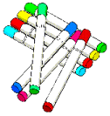
____________________ __________________ ____________________
____________________ __________________ ____________________
____________________ __________________ ____________________
____________________ __________________ ____________________
____________________ __________________ ____________________

Activity 8

Think of two items you have just recently purchased. Write it down on a piece of paper, and then tell the class what you bought and how much you paid for the items. Name each digit of the price individually.

Activity 9 (Pair Activity)

You have arrived at your new duty station in Germany. You are trying to in-process, but the person behind the counter speaks only German. You and your partner write a dialogue, addressing all the number-related questions that will most likely be asked (address, age, Social Security Number, age, etc.). Present your dialogue to the class.

Activity 10

Read the following sentences, and mark the questions below true or false.

1. Der Gang hat weiße Wände.

2. Das Schlafzimmer ist sehr groß.

3. Das Wohnzimmer hat zwei Sessel.

4. Der Boden im Badezimmer hat einen Teppich.

5. Im Wohnzimmer ist auch ein Fernseher.

6. Im Schlafzimmer hängt ein Bild hängt an der Wand.

7. Das Wohnzimmer ist rechteckig, nicht viereckig.

8. In der Küche ist ein kleiner Schrank.

9. Im Esszimmer ist ein Bücherregal.

10. Die Hausnummer ist dreiundfünfzig.

--------------------------------------------------------------------------------------------------------

1. T/F The living room has a carpet.
2. T/F The kitchen has a picture.
3. T/F The dining room is rectangular.
4. T/F The bedroom has an easy chair.
5. T/F The living room has a television.
6. T/F The bathroom is white.
7. T/F The dining room is very big.
8. T/F The address is 35.
9. T/F The book shelf is in the bedroom.
10. T/F The bedroom has a closet.

Answer Key:
- F 6. F
- F 7. F
- F 8. F
- F 9. F
- T 10. F

1. Describe One’s Surroundings

Activity 1

Each of the following objects belongs to at least one of the rooms mentioned in the table below. List the names of the objects in the correct column(s).

Wohnzimmer | Esszimmer | Schlafzimmer

1 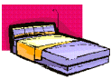 2 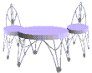 3 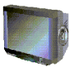 4 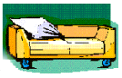

5  6 

Answer Key:
Wohnzimmer Esszimmer Schlafzimmer
Fernseher, Sofa Esszimmertisch und Stühle, Stuhl Bett, Uhr

Activity 2

Study the picture on the next page and fill out the following list.

Room: __________________________________
Items in the picture: __________________________________
__________________________________
__________________________________
Outside: __________________________________
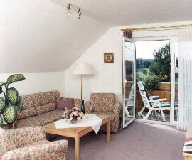
Answer Key:
Room: das Wohnzimmer mit dem Balkon
Items in the picture: das Sofa, der Sessel, der Tisch, die Tischdecke, die Lampe, das Bild, der Teppich
Outside: der Stuhl

Activity 3 (Group Activity)

Describe a room in your house/apartment and have the rest of the class guess which room it is.

Activity 4

List two items that fall into each of the categories below and compare them in class.

rund viereckig rechteckig

2. Identify Colors of Objects

Activity 5

Your instructor will read six sentences containing colors of objects. Write both, the object and its corresponding color.

1. __________________________________________________
2. __________________________________________________
3. __________________________________________________
4. __________________________________________________
5. __________________________________________________
6. __________________________________________________

Reading Key:
1. Das Haus ist blau. 4. Das Buch ist gelb.
2. Die Jacke ist rot. 5. Der Stuhl ist braun.
3. Der Baum ist grün. 6. Die Blume ist orange.

Activity 6

Read the descriptions of four different locations below and match them with the correct pictures.
a.
b.
c.
d.
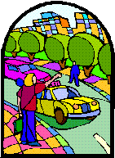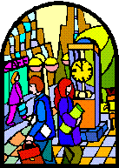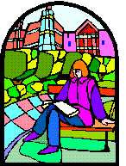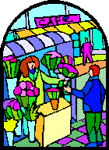

1. Eine Frau sitzt auf einer roten Bank. Sie trägt eine blaue Hose. Hinter ihr sind grüne Bäume und rote und blaue Häuser.

2. Ein Mann steht an der Straße. Er trägt ein braunes Hemd und eine blaue Hose. Auf der Straße ist ein gelbes Taxi und ein rosa Auto. Auf der anderen Seite sind grüne Bäume, ein paar Häuser und ein Mann mit blauer Kleidung.

3. Ein Mann mit einer blauen Jacke und einer grünen Hose kauft Blumen. Hinter dem Blumenstand ist ein rosa Schild.

4. Auf dem Bild sind drei Leute. Zwei tragen blaue Kleidung und eine Frau trägt rosa Kleidung. Im Hintergrund ist eine gelbe Uhr.

Answer Key:
1c 2a 3d 4b

Activity 7 (Group Activity)

Choose an object in the classroom and describe it to the other students without naming the object. Describe it in as much detail as possible, so your classmates can guess the object. Mention the following characteristics: size, color, shape, and location.

3. Express Quantities up to 20

Activity 8 (Group Activity)

Imagine you are under 20. In groups of three ask each other how old you are and answer. Turn to the third person and tell him/her how old the other person is.

Beispiel: Wie alt bist du?
Ich bin 16.
Er ist 16.

Activity 9

Look at the pictures of the German Euro below and say how much each bill or coin is worth. Then say how much money there is in each picture by adding all the amounts.

 + = _______________________ Euro-Cent

 + =_______________________ Euro

 + = _________________ Euro

Answer Key:
1. zwölf Euro-Cent 2. drei Euro 3. fünfzehn Euro

Activity 10
Translate these phrases.

1. Brauchst du ein Regal für deine viele Bücher?
2. Wir wollen einen Teppich für unser Wohnzimmer kaufen.
3. Mein Nummernschild ist, “haa”, “pay”, “err”, neun, neunzehn, sechs.
4. Unsere Küche ist leider zu klein für die vier Stühle.
5. Meine Hausnummer ist vierzehn, sechsundzwanzig.
6. Ich brauche gelbe, und grüne Farben für mein Badezimmer.
7. Meine Frau und ich kaufen einen Schrank für unser Schlafzimmer.
8. Die Eckbank ist zu groß für den Balkon.
9. Die Jacke und Hose sind dem Mädchen zu kurz.
10. Sollen wir das Schild an die Wand oder die Tür hängen?

1.____________________________________________________________________

2._____________________________________________________________________

3._____________________________________________________________________

4._____________________________________________________________________

5._____________________________________________________________________

6._____________________________________________________________________

7._____________________________________________________________________

8.______________________________________________________________________

9.______________________________________________________________________

10._____________________________________________________________________
Answer Key:
- Do you need a shelf for your many books?
- We want to buy a carpet for our living room.
- My license plate is “H, P, R, 9, 19, 6”.
- Unfortunately our kitchen is too small for the 4 chairs.
- My house number is 14, 26.
- I need yellow and green colors for my bathroom.
- My wife and I are buying a cabinet for our bedroom.
- The corner bench is too big for the balcony.
- The jacket and pants are too short for the girl.
- Should we hang the sign on the wall or the door?

Activity 10 (continued)

Dialogues
Practice these with your partner and answer the questions below.

Number 1:

Alfred: Guten Tag, Werner. Sind das deine Kinder?

Werner: Ja, Mein Sohn heißt Peter und meine Tochter heißt Sabine.

Alfred: Wie alt sind deine Kinder?

Werner: Peter ist zwölf Jahre alt, und Sabine ist sieben.

Alfred: Das ist schön! Deine Kinder gehen schon in die Schule!

Werner: Oh, ja. Peter geht im August in die sechste Klasse.

1. True/False: Alfred and Werner are speaking informally.
2. True/False: Alfred has two children.
3. True/False: The daughter is younger than the son.
Answer Key:
1. T 2. F 3. T

----------------------------------------------------------------------------------------------------------
Number 2:

Klaus: Jochen, darf ich vorstellen, meine Frau Inge.

Jochen: Freut mich, Inge. Kommen Sie auch aus Stuttgart?
Inge: Nein, ich bin aus Augsburg.

Jochen: Was machen Sie hier?

Inge: Ich bin Krankenschwester von Beruf.

1. True/False: Jochen and Inge are married.
2. True/False: They are all in Stuttgart.
3. True/False: Inge is employed.
4. True/False: Jochen is from Augsburg.
Answer Key:
1. F 2. T 3. T 4. F

Activity 10 dialogues (continued)

Dialogues

Number 3:

Erich: Danke für deine Einladung, Walter. Meine Frau und ich kommen gerne,

Walter: Gut! Wir sehen uns dann am Freitag.

Erich: Wir freuen uns auf die Party.

Walter: Kommt Birgit auch?

Erich: Ja, sie kommt auch.

1. True/False: Birgit is Erich’s wife.
2. True/False: The party is on Saturday.
3. True/False: Erich invited Walter and his wife.
Answer Key:
1. T 2. F 3. F

---------------------------------------------------------------------------------------------------------
Number 4:

Herbert: Guten Morgen, Rainier. Darf ich vorstellen, meine Freundin, Angelika.

Rainier: Freut mich, Angelika. Ich möchte euch gerne heute abend zum Essen
einladen.

Angelika: Ja, das können wir machen. Vielen Dank. Um wieviel Uhr sollen wir
kommen?

Rainier: Um sieben Uhr. Meine Frau und ich freuen uns!

1. True/False: Herbert is married and Rainier is single.
2. True/False: The invitation is for six o’clock.
3. True/False: Angelika accepts the invitation.
-----------------------------------------------------------------------------------------------------------
Answer Key:

1. F 2. F 3. T

Activity 10 dialogues (continued)

Number 5:

Herr Huber: Vielen Dank für Ihre nette Einladung, Frau Holzer.

Frau Holzer: Kein Problem. Bringen Sie auch Ihre Frau mit?

Herr Huber: Sicher, sie kommt gerne!

Frau Holzer: Also gut. Dann treffen wir uns am Samstag um vier Uhr.

1. True/False: The invitation is for Sunday.
2. True/False: Mr. Huber and Ms. Holzer are formal acquaintances.
3. True/False: Mr. Huber is married.
Answer Key:
1. F 2. T 3. T

-----------------------------------------------------------------------------------------------------------
Number 6:
Klaus Jensen: Guten Tag, ich heiße Jensen. Klaus Jensen.

Karl Müller: Freut mich, Herr Jensen. Müller ist mein Name. Karl Müller.

Klaus Jensen: Woher sind Sie Herr Müller?

Karl Müller: Meine Frau und ich kommen aus Ulm. Und Sie?

Klaus Jensen: Ich lebe schon einundzwanzig Jahre hier in Stuttgart.

Karl Müller: Wer ist denn das da drüben? Er trägt die Uniform eines Generals!

Klaus Jensen: Das ist General Johnson, aus den USA. Er ist der Kommandeur der
amerikanischen Kaserne hier in Stuttgart.

1. True/False: The conversation is taking place in the city of Ulm.
2. True/False: Karl Müller’s wife comes from Stuttgart.
3. True/False: Klaus Jensen has lived for 21 years in Ulm.
4. True/False: Karl Müller doesn’t know the American general.
5. True/False: Mr. Jensen also doesn’t know anything about the general.
Answer Key:
1. F 2. F 3. F 4. T 5. F

Activity 10 dialogues (continued)

Number 7:

Hilde: Mein Esszimmer hat einen Tisch, drei Stühle und eine Eckbank.

Dorothea: Wie viele Schlafzimmer hast du?

Hilde: Wir haben drei. Mein Mann und ich haben unser grosses Schlafzimmer, unser
Sohn Michael hat sein Schlafzimmer, und unsere Tochter Monika hat ihr
Schlafzimmer.

Dorothea: Unser Schlafzimmer ist auch groß und schön. Da ist auch unser Babybett.
aber die Küche in unserem Haus ist größer als das Esszimmer. Jetzt stehen
unser Tisch und drei Stühle dort. Also essen wir drei jetzt in der Küche.

1. True/False: Hilde’s family has five members.
2. True/False: Dorothea’s family has three members.
3. True/False: Both women are happy about their big bedrooms.
4. True/False: Hilde has only one bedroom and Dorothea has three.
5. True/False: Both women are formal, because they are not closely aquainted.
Answer Key:
1. F 2. T 3. T 4. F 5. F

Read each sentence, then put it into formal/informal and read the formal/informal version.

1. Herr Sedelmeier, ist das Ihre Frau?___(Hans)________________________________
2. Ist das dein Anzug?_____________________________________________________
3. Gehst du heute mit deinen Kindern ins Theater?_______________________________
________________________________________________________________________
4. Wir brauchen Blumen für deine Geburtstagsfeier._____________________________
________________________________________________________________________
5. Wie alt ist deine Tochter?________________________________________________

Answer Key:
- Hans, ist das deine Frau?
- Ist das Ihr Anzug?
- Gehen Sie heute mit Ihren Kindern ins Theater?
- Wir brauchen Blumen für Ihre Geburtstagsfeier.
- Wie alt ist Ihre Tochter?

Activity 1

Listen to the following five telephone numbers and write down the number sequences first spelled out and then in digits.

1. Spelled: ____________________________
Digits: ____________________________

2. Spelled: ____________________________
Digits: ____________________________

3. Spelled: ____________________________
Digits: ____________________________

4. Spelled: ____________________________
Digits: ____________________________

5. Spelled: ____________________________
Digits: ____________________________

Listening Key:
1. 8 – 3 – 14 – 5 – 1
2. 12 – 9 – 0 – 7 – 11
3. 2 – 10 – 19 – 6 – 5
4. 3 – 15 – 1 – 8 – 13
5. 16 – 4 – 3 – 17 – 0

Activity 2

Draw a rough floor plan of your house/apartment. Name each room and list some of the items that can be found in the room.

Activity 3

Create a simple sentence including color or shape of each object.

Beispiel: Das Hemd ist rot und weiß.

1. 2. 3. 4. 5.

Activity 4

Listen to the person describing a room. Summarize the description and write down what room is being described.

_______________________________________________________________________
_______________________________________________________________________
_______________________________________________________________________
_______________________________________________________________________
_______________________________________________________________________

Listening Key:
Mein Schlafzimmer hat zwei Fenster. Es hat ein großes Bett und einen Schrank. Der Schrank ist braun. Die Wände sind weiß. Im Schlafzimmer sind auch zwei Stühle und eine Uhr. Die Uhr hängt an der Wand. Am Fenster steht eine rote Blume. Die Lampe an der Decke ist klein und grün.

Activity 5

Bring three color-pictures from a magazine to class and describe the pictures to your classmates. Make sure to go into detail about colors and quantities. If necessary, look up other colors in the dictionary.

